Дисциплина
«Модульное тестирование веб-приложений»

ИТОГОВАЯ РАБОТА
Автоматизированное тестирование интернет-магазина OpenCart с использованием Selenium и Docker

2026 г.

ОГЛАВЛЕНИЕ
1. Цель и задачи работы
2. Развёртывание тестового окружения
3. Разработка автоматизированных тестов
4. Результаты тестирования
5. Заключение
Отчёт отражает выполненные этапы работы и подтверждается скриншотами локального окружения и результатов запуска.

1. Цель и задачи работы
Цель итоговой работы — развернуть локальную версию интернет-магазина OpenCart и проверить его пользовательские функции с помощью автоматизированных тестов Selenium WebDriver.
В ходе работы необходимо запустить Docker Compose, изучить основные приёмы Selenium (запуск браузера, поиск элементов и ожидания), создать не менее десяти автотестов и подтвердить результаты их выполнения.

2. Развёртывание тестового окружения
Локальное окружение развёрнуто с помощью Docker Compose в Ubuntu (WSL2) на компьютере с Windows. В конфигурации используются контейнеры OpenCart, MariaDB и phpMyAdmin. Магазин доступен в браузере по адресу http://localhost:8081.
Команда docker compose ps использовалась для проверки состояния контейнеров. На скриншоте видно, что три сервиса находятся в состоянии Up. В исходной конфигурации при проверке появлялись предупреждения о переменных окружения; в итоговом docker-compose.yml для портов и адреса добавлены значения по умолчанию.
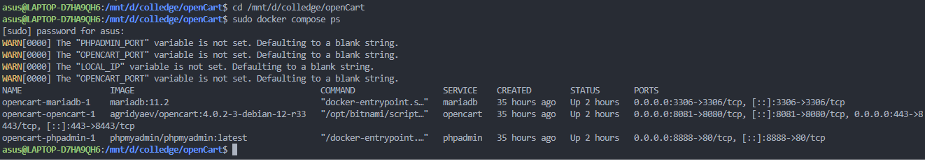
Рисунок 1 — Состояние контейнеров Docker Compose
После запуска выполнена проверка доступности главной страницы OpenCart в Google Chrome. Отображаются меню категорий, строка поиска и товары каталога.
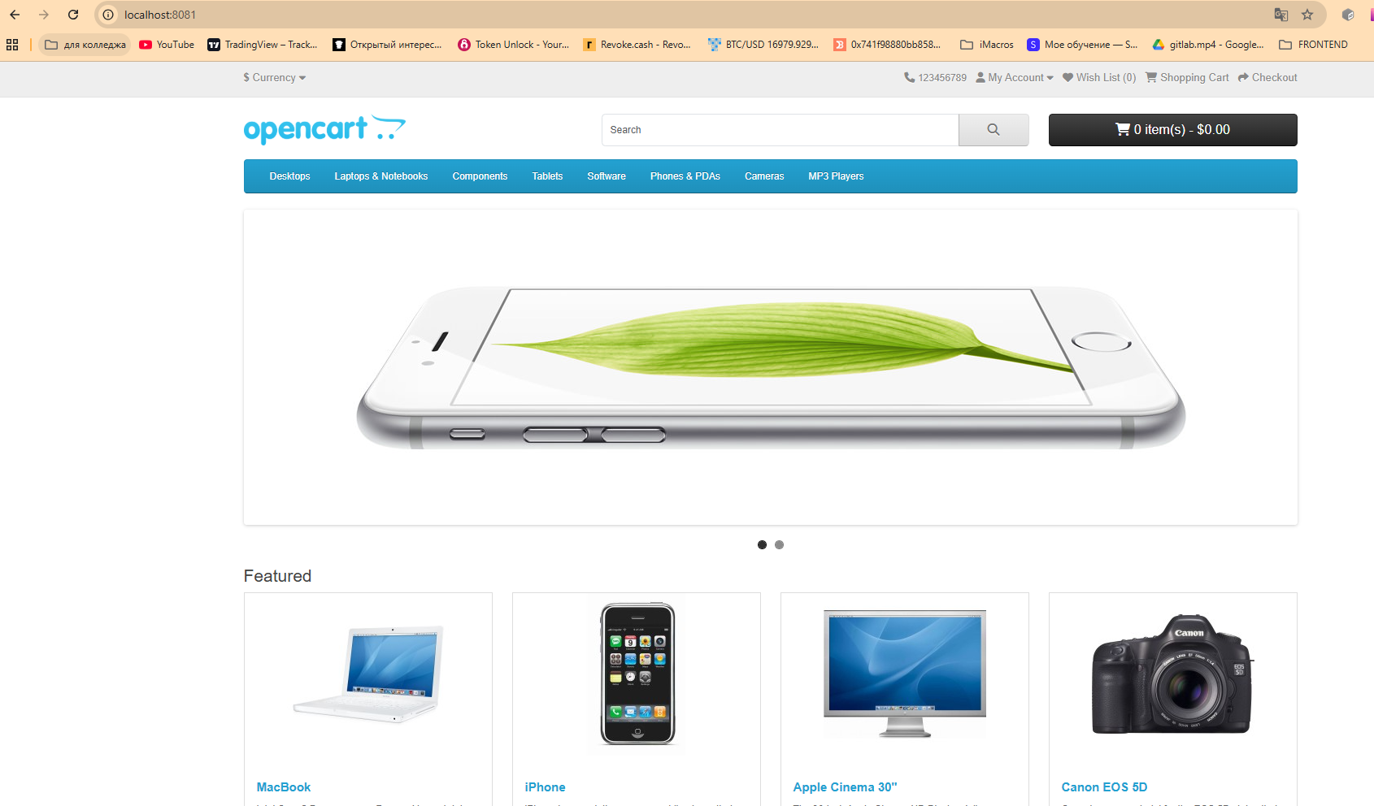
Рисунок 2 — Главная страница OpenCart по адресу localhost:8081

3. Разработка автоматизированных тестов
Автотесты написаны на Python с использованием Selenium WebDriver и браузера Google Chrome. Для поиска элементов применяются локаторы By, для ожидания появления и доступности элементов — WebDriverWait и expected_conditions. Проверки реализованы с помощью assert и ожиданий изменения состояния страницы. Каждый тест завершает работу браузера через driver.quit().
Реализовано десять самостоятельных тестовых сценариев:
№ | Файл теста | Проверяемая функция
1 | test_add_to_cart.py | Добавление товара MacBook в корзину
2 | test_category.py | Открытие категории Desktops
3 | test_first.py | Проверка заголовка главной страницы
4 | test_product_page.py | Открытие карточки товара MacBook
5 | test_product_price.py | Проверка отображения цены MacBook
6 | test_registration.py | Проверка отображения формы регистрации
7 | test_remove_from_cart.py | Удаление товара из корзины
8 | test_search.py | Проверка наличия поля поиска
9 | test_search_input.py | Ввод текста в поле поиска
10 | test_search_results.py | Проверка нахождения iPhone в результатах поиска
Тесты запускаются из Windows PowerShell с установленными зависимостями из requirements.txt. Файлы сценариев расположены в каталоге tests. Инструкция по запуску и сведения о проекте приведены в README.md репозитория.

4. Результаты тестирования
После внесения исправлений выполнен повторный последовательный запуск всех десяти Python-скриптов. В представленном выводе PowerShell для каждого сценария отображается сообщение об успешном прохождении; ошибок при этом запуске не зафиксировано.
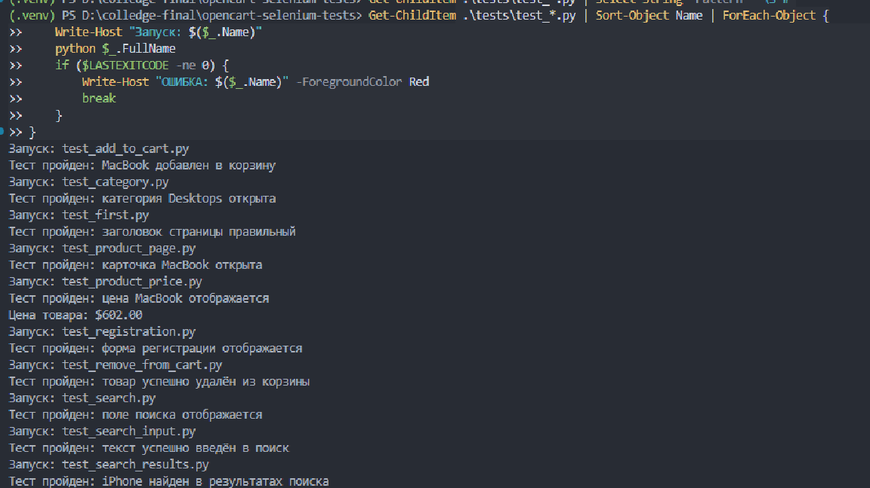
Рисунок 3 — Результат последовательного запуска десяти автотестов
Итог контрольного запуска: 10 из 10 тестов завершились успешно. Проверены навигация по каталогу, карточка и цена товара, корзина, форма регистрации и поиск. Результат относится к проверенному локальному окружению и конкретному запуску.

5. Заключение
В ходе итоговой работы развёрнут локальный интернет-магазин OpenCart с помощью Docker Compose, освоены базовые способы поиска элементов и ожиданий Selenium WebDriver, разработаны и запущены десять автоматизированных тестов.
Цель работы достигнута: локальный сайт доступен, контейнеры запущены, а все десять тестов успешно выполнены при итоговой проверке. Код тестов, конфигурация окружения, инструкция README.md и подтверждающие скриншоты подготовлены для размещения в репозитории GitHub.

